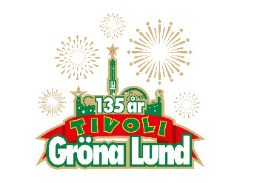

Pressmeddelande 2018-01-25

SUCCÉDUON GOOD HARVEST TILL GRÖNA LUND

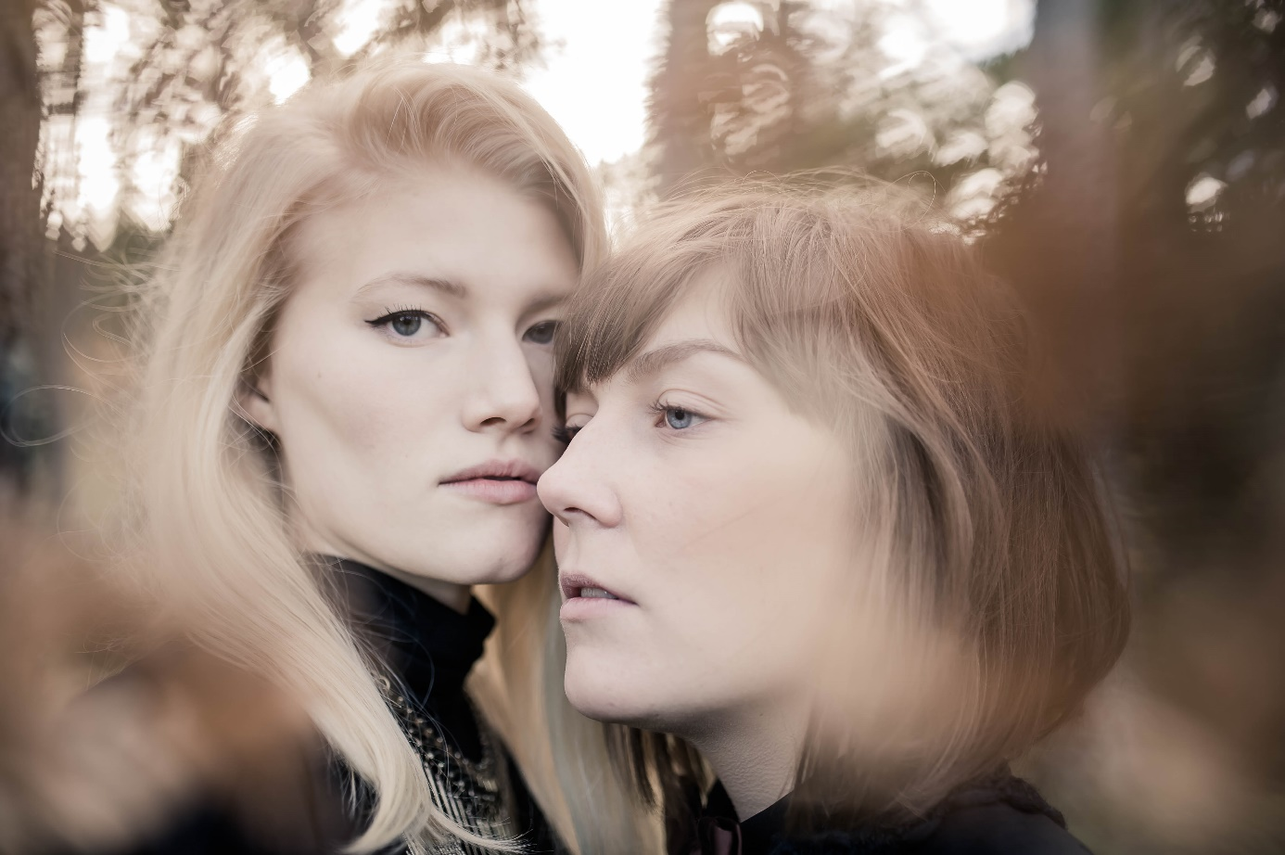**Genombrottet kom 2017 då deras akustiska version av Joni Mitchells ”Woodstock” fick stor uppmärksamhet på Facebook och YouTube. De har redan turnerat med Per Gessle och Kris Kristofferson och den 24 juli kl. 20.00 välkomnar vi Good Harvest till Gröna Lunds Lilla Scen.**

Hanna Enlöf och Ylva Eriksson insåg snabbt att de inte behövde något annat än varandra, akustiska gitarrer och utsökt sammanflätad stämsång för att kunna skapa den känslofyllda musik de ville. Och så var Good Harvest bildat. De fick sitt genombrott med en hyllningscover till Joni Mitchells ”Woodstock”, vars livevideo snabbt nådde miljontals visningar i sociala medier. En av duons stora fans är Per Gessle, som signade duon som första akt till sitt eget skivbolag. I mars 2017 kom debutskivan ”In a Life and Place Like This” och förra året turnerade de som förband till Christian Kjellvander, Per Gessle och Kris Kristofferson. Den 24 juli kl. 20.00 välkomnar vi Good Harvest till Gröna Lunds Lilla Scen.

För mer information kontakta Annika Troselius, Informationschef på telefon 0708-580050 eller e-mail [annika.troselius@gronalund.com](mailto:annika.troselius@gronalund.com). För pressbilder besök Gröna Lunds bildbank [www.bilder.gronalund.com](http://www.bilder.gronalund.com)

**KONSERTSOMMAREN 2018**Med Gröna Lunds entrékort Gröna Kortet har man fri entré hela säsongen, inklusive alla konserter. Gröna Kortet kostar 270 kr och går att köpa i Gröna Lunds webbshop. Följande konserter är hittills bokade:

Macklemore – 6 maj kl. 20.00 på Stora Scen  
Gogol Bordello – 17 maj kl. 20.00 på Stora Scen  
Silvana Imam – 24 maj kl. 20.00 på Stora Scen  
Mando Diao – 25 maj kl. 20.00 på Stora Scen  
Marilyn Manson – 6 juni kl. 20.00 på Stora Scen  
Queens of the Stone Age – 10 juni kl. 20.00 på Stora Scen  
Beck – 11 juni kl. 20.00 på Stora Scen  
Brian Fallon & The Howling Weather – 12 juni kl. 20.00 på Lilla Scen  
Rise Against – 19 juni kl. 20.00 på Stora Scen  
Prophets of Rage – 26 juni kl. 20.00 på Stora Scen  
The Breeders – 28 juni kl. 20.00 på Stora Scen  
Good Harvest – 24 juli kl. 20.00 på Lilla Scen  
Billy Idol – 26 juli kl. 20.00 på Stora Scen  
Ziggy Marley – 27 juli kl. 20.00 på Stora Scen  
The Hellacopters – 3 augusti kl. 20.00 på Stora Scen  
Robert Plant and The Sensational Space Shifters – 5 augusti kl. 20.00 på Stora Scen  
Goo Goo Dolls – 8 augusti kl. 20.00 på Stora Scen  
Molly Sandén – 16 augusti kl. 20.00 på Stora Scen  
Säkert! – 17 augusti kl. 20.00 på Stora Scen  
Melissa Horn – 23 augusti kl. 20.00 på Stora Scen  
Europe – 31 augusti kl. 20.00 på Stora Scen